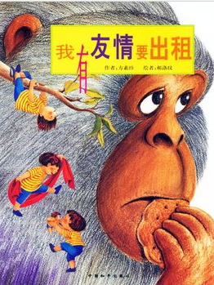

出版社：中国和平出版社 方素珍著
内容简介
这本书中的大猩猩其实代表着一般的小朋友，孤单寂寞，却不知如何交朋友。于是大猩猩采取了"出租"的方式，干脆把自己租出去，这一来，不但有朋友陪着一起玩耍，而且还有钱赚，一举两得。刚巧，咪咪出现了，正好没有玩伴，马上租下大猩猩陪她玩。他们玩得很痛快。接下来，咪咪每天都来租友情，也都先付了租金，他们越玩越开心。这一天，大猩猩特地没带装钱的小背包和计时用的沙漏，反而准备了好吃的饼干，要和咪咪共享。谁知她竟然搬走了，留给大猩猩难忘的想念。后来，大猩猩又出租友情了，不过，这一次他特意强调"免费"出租，代表他已经了解友情的真谛，即友情是不能用金钱买卖的。

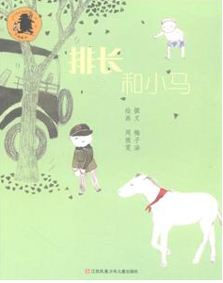

出版社：江苏少年儿童出版社 梅子涵著
内容简介
可爱的排长是一个五岁的小屁孩。他住在了一个有着刺刀站岗的院子里，排长只能自己找乐子。他最喜欢去的地方就是马厩。排长每天都会摸摸马的身子、拍拍马的屁股，拉拉马的尾巴，不嫌臭地捡马的干粪扔到河里。排长吃过喂马的豆饼子。还拿自己的馒头喂马吃，发现了一匹会说话的小白马，排长有了唯一的一个好朋友。长大以后，排长真的在学校里见到了这个小姑娘。这个小姑娘就是那匹小姑娘马。排长经常和小马吃在一起，睡在一起、玩在一起，排长和马的感情已经不只是人和动物之间的感情了，而上升到了好伙伴之间亲密的感情了。我们现在几乎天天都有好朋友的陪伴，常常可以一起上学、做游戏、甚至一起打打闹闹，这一切都是排长的爸爸和那些军马给我们创造出来的。

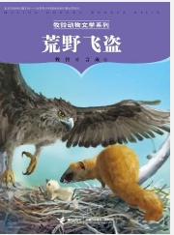

出版社：接力出版社 牧铃著
内容简介
一只失去母亲的黄鼬崽儿侥幸逃过了猎狗的利齿，却不幸落到了一个坏脾气的孩子手中，成了人类的宠物。一次小小的手术消除了它的恶臭，给它的隐藏和伏击战带来了极大的方便，但它也因此经历了更多的艰险。一次偶然的机会，它脱离了主人的呵护，成了自食其力的捕鼠健将、小牧场饲料仓的卫士。嗜杀的天性得到释放后，它一天天扩展自己的猎场，走向山林，遭遇过毒蛇猛兽，甚至大雕……等待它的又将是什么呢？

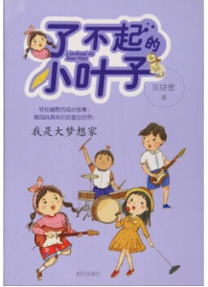

出版社：明天出版社 庞捷蕾著
内容简介
本书的作者用生动活泼的充满生活气息的语言，塑造了一个可爱的小学女生小叶子的形象。作者通过温情而又富有幽默感的文字记录下孩子们在成长中的或轻松快乐、或温馨感人的故事，勾勒出美丽快乐的童年影像。作品中一段段温馨感人的童年记录，展现出了天真纯洁的儿童天性，也表达出了作者对每个孩子天性的尊重和对孩子成长的呵护。

